2-3-1配合校園地形地物設置交通安全標誌、標線、號誌等交通設施

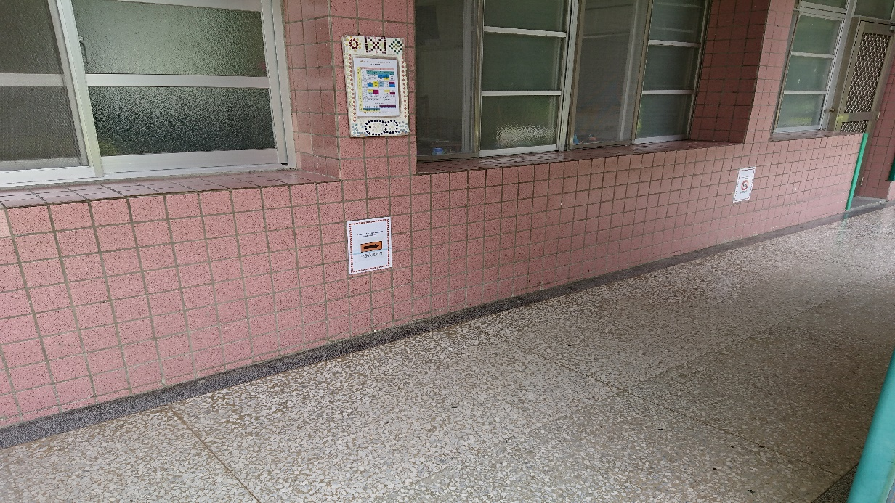

圖說：配合校園地形地物設置交通安全標誌、標線、號誌等交通設施(1)

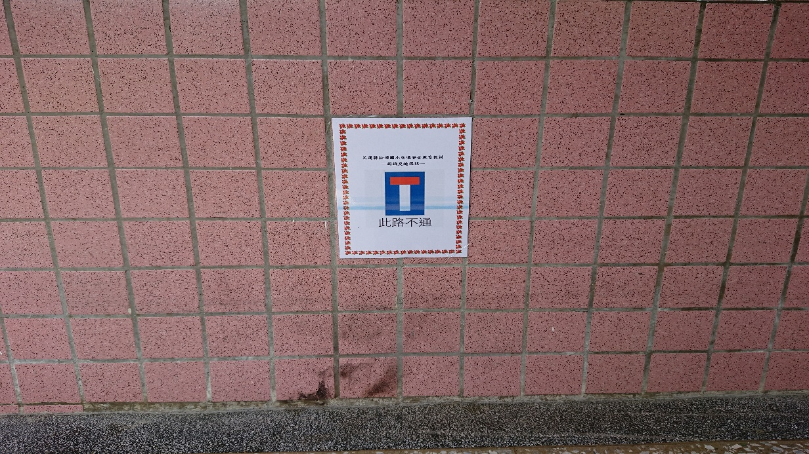

圖說：配合校園地形地物設置交通安全標誌、標線、號誌等交通設施(2)

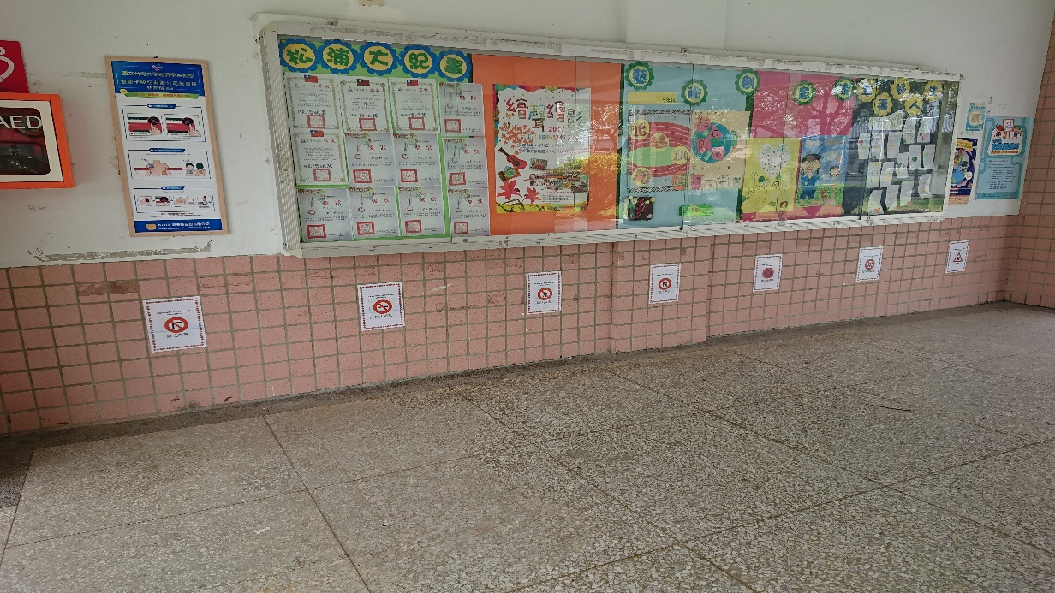

圖說：配合校園地形地物設置交通安全標誌、標線、號誌等交通設施(1)

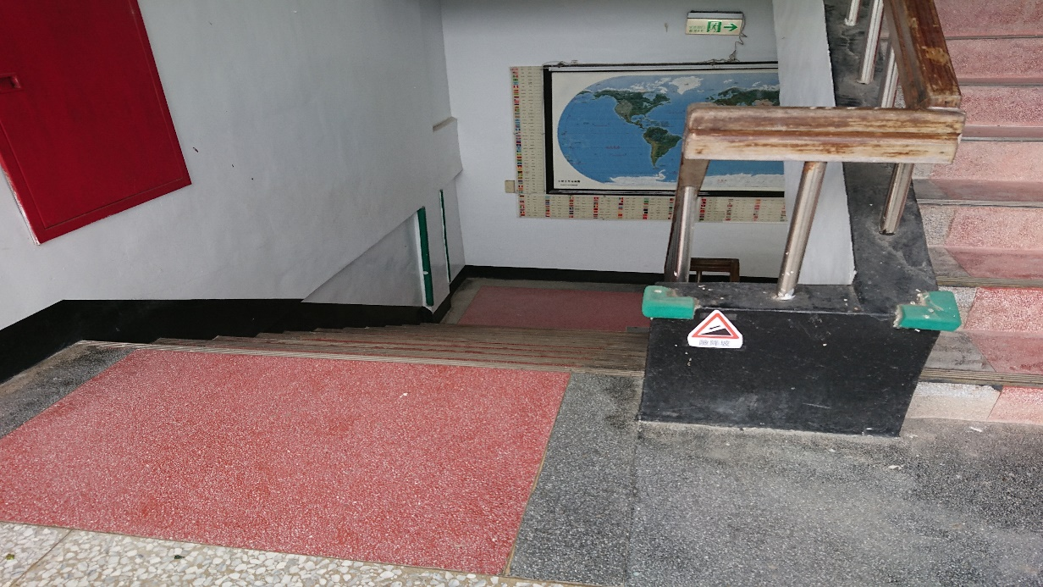

圖說：配合校園地形地物設置交通安全標誌、標線、號誌等交通設施(2)